Kāpēc cara ģimenes tēma joprojām ir aktuāla ?
T. Mikušinas intervija par cara ģimeni un mūsdienām
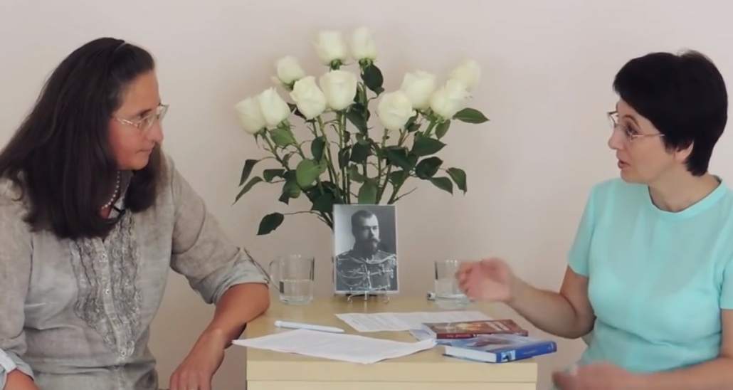
Tatjana MIkušina, sabiedriska darbiniece, filozofe
Jeļene Iļjina, rakstniece (Novosibirska)

Jautājums: Tatjana, lūk, mēs ar Jums un Olgu Ivanovu 2013. gadā uzrakstījām grāmatu par caru Nikolaju II "Grēku nožēlošana glābs Krieviju". Tagad, pēc 3 gadiem izdevām otru grāmatu "Imperators Nikolajs II. Krusta Ceļš", jo visu laiku parādās jauni fakti, kas atklāj patiesību par caru.
Interese par cara tēmu aug gadu no gada, sākot ar 1990. gadiem, kad tika atrasti tā sauktie "Jekaterinburgas pīšļi". Turklāt sabiedrība sadalījās divās nometnēs: vieni saskata cara dzīvē un nāvē viņa varoņdarbu, citi apvaino un lamā caru.
T.M. Kāda ir šo cilvēku procentuālā attiecība?
J.I. Pirms četriem gadiem bija attiecība 60 pret 40.
T.M. Par ko ir 40 procentu?
J.I. 40% - pret caru. Tas bija balsojums kādas intervijas laikā. Nav zināms, kāda situācija ir tagad, jo visu laiku parādās jauni dati. Kāpēc ir tāda ažiotāža ap šo tēmu pat pēc 100 gadiem?!
T.M. Droši vien tas ir saistīts ar pašu cara ģimenes tēmu. Varbūt, ka cilvēki savā ārējā apziņā to neapzinās, bet kādos dziļākos savas būtnes plānos viņi zina daudz vairāk nekā nonāk līdz viņu ārējai apziņai. Tādējādi viņi acīmredzot saprot, ka jautājums par attieksmi pret cara ģimeni varbūt ir tikpat svarīgs kā viņu attieksme pret Dievu. Tātad šis ir ļoti svarīgs, viens no galvenajiem jautājumiem. Acīmredzot tāpēc arī turpinās debates.
Filozofija apgalvo, ka mūsu pasaule ir divējāda: tajā ir Labais un ir Ļaunais. Tāpēc katrs cilvēks izvēlas, kuru spēku pusē viņš darbosies. Kāds to dara pilnīgi apzināti, bet kāds cits – neapzināti, bet jebkurā gadījumā katrs cilvēks tik un tā izdara šo izvēli. Lūk, iedomājieties: mēs ejam, ejam, ejam, un pēc tam – ceļa sazarojums: var iet pa labi, var iet pa kreisi, bet var iet taisni. Lūk, šis jautājums par attieksmi pret cara ģimeni tieši ir izšķirošais – ko mēs izvēlēsimies? – vai mēs iesim pa labi, pa kreisi vai taisni. Tāpēc katrs izdara savu izvēli. Kāda ir izvēle?
Tas sākās jau 20. gs. sākumā, kad cara ģimeni sāka apvainot tādās lietās, kas patiesībā nebija. Tā bija mērķtiecīga melu un apmelojumu kampaņa, kas tika vērsta pret cara ģimeni.
Viens no filozofijas novirzieniem apgalvo, ka ārējā pasaule atspoguļo mūsu apziņu. Tātad ir pietiekami, ka mūsu apziņā ieperinās kāda ideja, un ar laiku šī ideja, kad tā aptver kādu kritisko daļu iedzīvotāju, materializējas fiziskajā plānā. Mēs runājām, ka ir divi spēki: Labā spēki un Ļaunā spēki, un katrs cilvēks izdara izvēli, kuru spēku pusē viņš būs. Labā spēki nekad neatļausies tādas lietas kā apmelojumi, meli, viltus. Pretējie spēki darbojas ar šādām metodēm.
Tātad 20. gs. sākumā tika organizēta cara ģimenes diskreditācija ar šādām Labajiem spēkiem pretējām metodēm. Šī kampaņa pārņēma noteiktu kritisko daļu no iedzīvotājiem. Jau pati šī negatīvās attieksmes ideja pret cara ģimeni izšķīra to, kas notika 1917. un 1918. g. Ļaudis atļāva ievilkt sevi šajā apmelojumu kampaņā.
Pēc tam tauta nokļuva "gaļasmašīnā". Pirms simt gadiem notika revolūcija, pat ne revolūcija, bet apvērsums 1917. g. Sākumā bija februāra revolūcija, pēc tam bija oktobra apvērsums, un patvaldība tika gāzta. Lūk, ir pagājuši gandrīz 100 gadu – jau 4 paaudzes nomainījušās (ja rēķina 25 gadus katrai paaudzei), kuras izaugušas melu atmosfērā, jo visās mācību grāmatās bija rakstīts, ka Nikolajs ir "asiņains", "gļēvs", ka Krievija ir "tautu cietums", un, ja nebūtu Lielās Oktobra sociālistiskās revolūcijas, tad, protams, cilvēki tā arī būtu "sapuvuši".
J.I. Visdīvainākais ir tas, ka pat tagad turpina tiražēt mācību grāmatās, ka cars ir "gļēvs" un "asiņains", un Krievijas sasniegumi nekādi nav saistīti ar valdnieku – ar to, kas ar sevi identificēja Dievišķo varu.
T.M. Iznāk, ka pagājuši 100 gadu, bet sabiedrībā turpinās tas pats. Tas ir, cilvēki pastāvīgi ir negatīvā informācijas laukā, kas vērsts pret cara ģimeni. 100 gadu! 100 gadus mēs – četras paaudzes – nevaram apgūt šo mācību stundu. Kāpēc situācija ar cara ģimeni līdz šim laikam nezaudē savu aktualitāti? Tāpēc, ka tieši tāda pati kampaņa, kāda tika izvērsta pret cara ģimeni, joprojām viens pret vienu atkārtojas sabiedrībā. Kas notiek Ukrainā? Sākumā runā, ka valsts galva ir slikts, bet pēc tam jau var viņu nogāzt. Saprotiet, tas ir viens un tas pats šablons, tas atkārtojas tūkstošiem gadu kā zem koppapīra. Visu laiku mēs kāpjam uz tiem pašiem "grābekļiem", visu laiku vienādi, visu laiku "pa pieri" dabūjam. Tas turpinās un turpinās, un, lai mēs beidzot to apjēgtu, mums ir jāsaprot, kā darbojas šie spēki, lai katru reizi neiekristu tajās lamatās.
J.I. Tātad iznāk, ka mēs varam atkal atkārtot šo scenāriju?
T.M. To var bezgalīgi atkārtot, ja mēs neapgūsim mācību. Bet kas ir šī mācība? Ļaudīm ir jāsaprot: mēs kļūdījāmies, un mēs negribam vairāk to atkārtot. Tad tas arī vairs neatkārtosies. Ja mēs joprojām uzskatām, ka Nikolajs bija "asiņainais", ka Krievija bija "tautu cietums", tad mūs joprojām noķers tajās lamatās arī nākotnē. Turklāt tas izraisa ļoti sliktas sekas fiziskajā plānā. Tātad tad, kad mēs rīkojamies netaisnīgi (tiesa, pareizticībā nav karmas jēdziena, bet šis jēdziens ir, piemēram, hinduismā un budismā), tad lūk, ja cilvēks vai tauta izdara kādu nepareizu izvēli, kādu kļūdu, kas izraisa kādu traģēdiju, tad šīs nepareizās izvēles enerģija pēc tam atgriežas kā kari, nelaimes, bads, un situācija atkārtojas un atkārtojas. Pilsoņu karā tika iznīcināti apmēram 10 miljoni iedzīvotāju. 10 miljoni! Pēc tam kulaku ekspropriācija, represijas...
J.I. Citēšu S. Pereverzencevu. Viņš rakstīja grāmatā "Krievija – lielais liktenis": "XX gadsimta laikā nemotivētie zaudējumi, kas nav izskaidrojami ne ar kādiem dabiskiem iemesliem (dzimstība un mirstība), bija 65 milj. cilvēku."
T.M. Lūk, rezultāts – 65 miljoni! Mēs runājām, ka šajā pasaulē darbojas divi spēki: viens ir Labā spēks, otrs ir Ļaunā spēks. Lielos vilcienos ņemot, mēs esam šajā pasaulē, lai izdarītu izvēli, kurā pusē mēs esam. Vai mēs esam par Labā spēkiem, vai mēs esam par Ļaunā spēkiem. Vai mēs esam par Dievu, vai mēs esam pret Dievu. Visa šī spēle vai Līla, kas notiek mums visapkārt, tā notiek tikai tāpēc, lai mēs varētu no tā mācīties, augt – garīgi augt, tapt pilnīgākiem. Bet mēs turpinām mīcīties uz vietas un teikt: "Nikolajs bija "asiņains". Vēsturnieki sniedz mums arvien jaunus un jaunus faktus, ka īstenībā pēc ekonomiskās izaugsmes tempiem 20. gs. sākumā Krievija izvirzījās pirmajā vietā pasaulē, ka rublis bija viena no stiprākajām pasaules valūtām, ka faktiski Krievija baroja visu Eiropu, bet mēs truli atkārtojam: "Nikolajs bija "asiņains", Krievija bija "tautu cietums".
Agrāk Krievija baroja visu Eiropu. Bet paskatieties tagad, kādas kvalitātes maizi pārdod mūsu veikalos. Tā taču nav maize. Tie ir lopbarības graudi, no kuriem maizi cep, plus ķīmiskās piedevas. Bet tās ir mūsu 1917. gada izvēles sekas – lūk, šī maize. Viss ir savstarpēji saistīts: sākumā revolūcija – pēc tam šī tā sauktā maize. Katrā jomā var atrast tādus pašus 1917. gada traģiskās izvēles seku piemērus.

1. daļa Video

